Rittal und Eplan auf der SMM 2026
vom 01. bis 04. September 2026, Halle B6 | Stand 329
Hannover Messe: “Automation – Do it.“
Rittal und Eplan auf der SMM 2026 in Hamburg
So wird Europas Schiffbau digitaler und effizienter
Herborn/Monheim, 01.09.2026.
Der weltweite Schiffbau boomt, die Auftragsbestände sind hoch. Für die maritime Industrie in Europa ist das Chance und Herausforderung zugleich: Sie muss immer komplexere Projekte mit zahlreichen Beteiligten, Tausenden Komponenten und hohen regulatorischen Anforderungen effizient beherrschen – und sich zugleich im internationalen Wettbewerb behaupten. Durchgängige Daten werden dabei zum entscheidenden Hebel. Auf der SMM 2026 zeigen Rittal und Eplan, wie sich damit Engineering-Prozesse beschleunigen lassen und wie eine standardisierte technische Infrastruktur für den effizienten Betrieb entsteht. Unter dem Motto „Efficiency – Do it.“ präsentieren die Unternehmen Lösungen vom Engineering über Stromverteilung und Klimatisierung bis zu IT- und Landstrominfrastruktur.
„Volle Auftragsbücher allein sichern Europas Schiffbau noch keine Wettbewerbsfähigkeit. Entscheidend ist, die enorme Komplexität der Projekte effizienter zu beherrschen“, sagt Feeko Harders, Vertical Market Manager bei Eplan. „Dafür müssen wir im Engineering weg von manuellen Abstimmungen und hin zu durchgängigen Daten und automatisierten Prozessen. Wenn digitales Engineering und standardisierte Systemtechnik zusammenspielen, entsteht mehr Effizienz – von der Planung bis zum Betrieb.“
Komplexität verlangt durchgängige Daten
Ein Schiff vereint Tausende Geräte, Kabel und Komponenten, die über zahlreiche Gewerke hinweg geplant und aufeinander abgestimmt werden müssen. Gleichzeitig gelten umfangreiche Vorgaben der Klassifikationsgesellschaften. Je größer das Projekt, desto aufwendiger wird es, Informationen konsistent zu halten, Änderungen nachzuführen und Abhängigkeiten im Blick zu behalten.
Eplan liefert mit seiner Eplan Plattform eine durchgängige Datenbasis für das funktionale Engineering. Gemeinsam mit dem Partner Inspired Engineering wird auf der SMM der Squid Data Hub gezeigt. Die Plattform führt Informationen aus unterschiedlichen Datenbanken, Systemen und Software-Tools zusammen und setzt Kabel- und Gerätemanagement oder auch E-Bilanzen in Beziehung. Anbinden lassen sich unter anderem Eplan Electric P8, Eplan Preplanning und Eplan Smart Production sowie 3D-Systeme aus der MCAD-Welt. Informationen aus dem funktionalen Engineering können so an die 3D-Konstruktion übergeben und die dort ermittelten Daten wie reale Kabellängen wieder zurückgeführt werden. Das reduziert Datenbrüche, Abstimmungsschleifen und unnötige Iterationen und schafft ein konsistentes digitales Abbild der verbauten Elektrotechnik im Schiff. Anforderungen internationaler Klassifikationsgesellschaften können als Regelwerke hinterlegt und über automatisierte Prüfläufe kontrolliert werden.
Vom digitalen Engineering in die reale Infrastruktur
„Effizienz darf nicht im Engineering enden. Die digital geplanten Systeme müssen sich schnell und sicher in technische Infrastruktur übersetzen lassen, die den besonderen Bedingungen auf See standhält und zugleich effizient betrieben werden kann“, sagt Hendrik Lehmann, Solution Sales Manager bei Rittal. Am Schaltschrank trifft das digitale Engineering auf die physische Umsetzung. Rittal stellt dafür ein breites Portfolio aus Gehäusen, Stromverteilung, Klimatisierung und IT-Infrastruktur bereit. Die Lösungen sind auf die besonderen Anforderungen maritimer Anwendungen zugeschnitten und ergänzen die digitale Prozesskette um standardisierte technische Infrastruktur.

Für die Stromverteilung zeigt Rittal auf der SMM unter anderem die Sammelschienenplattform RiLineX bis 800 A. Sie unterstützt eine standardisierte Energieverteilung und ist auf eine schnelle Planung und Montage ausgelegt.
Besonders wichtig auf See ist zugleich die Widerstandsfähigkeit der eingesetzten Technik. Rittal präsentiert dafür maritim zertifizierte Gehäuselösungen wie VX25 und AX. Die Zertifizierungen unterstützen Anlagenbauer und Systemintegratoren dabei, technische Systeme für den Einsatz unter den anspruchsvollen Bedingungen an Bord auszulegen.

Kühlung für Bewegung auf hoher See
Auch bei der Klimatisierung reichen klassische Industrielösungen nicht in jedem Fall aus. Kühlgeräte an Bord sind nicht nur Temperatur und Luftfeuchtigkeit ausgesetzt, sondern auch Vibrationen und wechselnden Neigungswinkeln durch die Bewegung des Schiffs. Rittal hat seine Blue e+ Kühlgeräte daher gezielt für dynamische Anwendungen weiterentwickelt. Die energieeffizienten Blue e+ Dynamic Geräte sind nach DNV CG 0339 Class A getestet. Geprüft wurden unter anderem Schwingungsfestigkeit, sichere Funktion bei Neigung und elektromagnetische Verträglichkeit.
Mehr IT auf weniger Raum
Mit dem Digitalisierungsgrad steigt auch der Bedarf an leistungsfähiger IT-Infrastruktur an Bord. Gleichzeitig gehört Bauraum auf Schiffen zu den knappsten Ressourcen. Mit dem AX IT Nano Data Center zeigt Rittal eine kompakte Lösung für dezentrale IT-Anwendungen. Server und weitere 19-Zoll-Komponenten lassen sich vertikal in einem AX Kompakt-Schaltschrank unterbringen. Ergänzend präsentiert Rittal ein VX IT Rack mit LCP-Kühlung sowie Lösungen für Monitoring und Stromverteilung.

Effizienz endet nicht an der Kaimauer
Wie Engineering, Systemtechnik und Nachhaltigkeit auch im Hafen zusammenspielen, demonstrieren Rittal und Eplan mit einer Landstromlösung auf Basis von CS Toptec. Sie ermöglicht es, Schiffe während der Liegezeit mit Strom vom Land zu versorgen. Die bordeigenen Maschinen können dadurch abgeschaltet werden. Das reduziert lokale Emissionen und Lärm im Hafen. Das ausgestellte System wurde gemeinsam mit Partnern entwickelt und mit Eplan geplant.

Damit schließt sich die Klammer: Was im Engineering mit durchgängigen Daten und effizienteren Prozessen beginnt, setzt sich im Betrieb fort – bis zum Energieeinsatz und weniger lokalen Emissionen im Hafen.

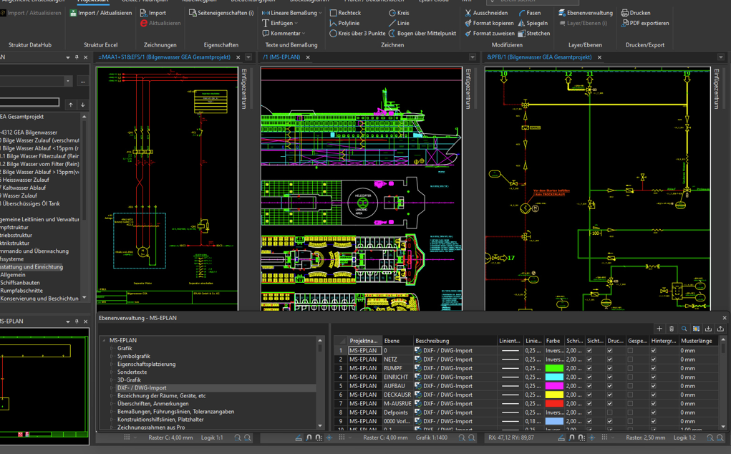 |  | 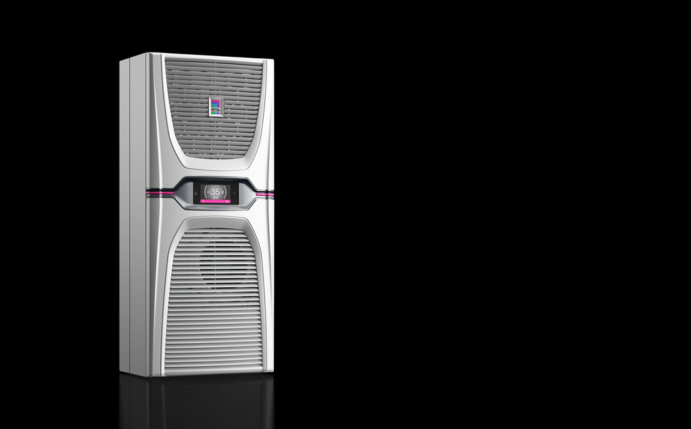
Bild 1  Eplan liefert mit seiner Eplan Plattform eine durchgängige Datenbasis für das funktionale Engineering. Gemeinsam mit dem Partner Inspired Engineering wird auf der SMM der Squid Data Hub gezeigt. |  | Bild 2  Kühlgeräte an Bord sind nicht nur Temperatur und Luftfeuchtigkeit ausgesetzt, sondern auch Vibrationen und wechselnden Neigungswinkeln durch die Bewegung des Schiffs. Rittal hat seine Blue e+ Kühlgeräte daher gezielt für dynamische Anwendungen weiterentwickelt.

Abdruck honorarfrei. Bitte geben Sie als Quelle Rittal GmbH & Co. KG bzw. Eplan GmbH & Co. KG an.

Rittal und Eplan

Rittal ist ein weltweit führender Systemanbieter für Hardware, Software und Automatisierung. Lösungen von Rittal für Industrie-, IT-, Energie-, Strom- und Kühlanwendungen sind in über 90 % der Branchen weltweit im Einsatz. Eplan hat eine der weltweit führenden Softwarelösungen für den Maschinen-, Anlagen- und Schaltschrankbau etabliert. Eplan ist zudem der ideale Partner, um herausfordernde Engineering-Prozesse zu vereinfachen und unterstützt Kunden mit Software- und Servicelösungen in den Bereichen Elektrotechnik, Automatisierung und Mechatronik. Rittal und Eplan treiben als Vorreiter KI in der Software voran und ermöglichen eine leistungsfähige IT-Infrastruktur. Sie sind Teil der inhabergeführten Friedhelm Loh Group, die weltweit mit 13 Produktionsstätten und 94 internationalen Tochtergesellschaften tätig ist. Die Unternehmensgruppe beschäftigt 12.900 Mitarbeiter und erzielte im Jahr 2025 einen Umsatz von 3,2 Milliarden Euro. 2023 wurde die Friedhelm Loh Group als „Best Place to Learn“ und „Arbeitgeber der Zukunft“ ausgezeichnet. Rittal erhielt 2026 zum fünften Mal in Folge das Top 100-Siegel als eines der innovativsten mittelständischen Unternehmen in Deutschland. Das Rittal Werk Haiger erzielte 2025 den Gesamtsieg im Benchmark-Wettbewerb „Fabrik des Jahres“ und gehört damit zu den besten Fabriken in Europa.

Weitere Informationen finden Sie unter www.rittal.de, www.eplan.com und www.friedhelm-loh-group.de.

Unternehmenskommunikation

Birgit Hagelschuer Steffen Maltzan
Pressesprecherin Strategy Communications & Press
Eplan Rittal / Friedhelm Loh Group
Tel.: 02173/3964-180 Tel.: 02772/505-2680
E-Mail: hagelschuer.b@eplan.de E-Mail: maltzan.s@rittal.de

